ΕΝΔΕΙΚΤΙΚΕΣ ΑΠΑΝΤΗΣΕΙΣ ΑΣΚΗΣΕΩΝ ΜΕΤΡΗΣΗ ΟΞΥΤΗΤΑΣ ΕΛΑΙΟΛΑΔΟΥ
Η κατανάλωση διαλύματος 0,1 N NaΟΗ για την εξουδετέρωση των ελευθέρων λιπαρών οξέων σε δείγμα ελαιόλαδου 10 g είναι 1,3 ml,. Ποια είναι η οξύτητα τον εκφρασμένη σε ελαϊκό οξύ;
Δίνεται MB Ελαικού Οξέος = 282
Απάντηση
Ο προσδιορισμός γίνεται σε gr ελαικού οξέος ανά 100 γρ ελαιολάδου.
1 mol Ελαικού οξέος εξουδετερώνεται από 1 mol ΝΑΟΗ (1Ν)
282 gr Ελαικού οξέος εξουδετερώνεται από 1 mol ΝΑΟΗ (1Ν)
28,2 gr Ελαικού οξέος εξουδετερώνεται από 1 mol ΝΑΟΗ (0,1Ν)

Τα 1000ml Δ/τος NaOH (0.1N) εξουδετερώνουν | 28,2 gr ελαικού οξέος.
Το 1,3ml Δ/τος NaOH (0.1N) εξουδετερώνουν  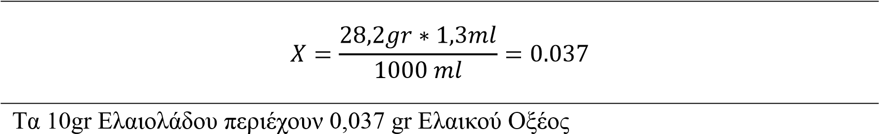  Στα 100 gr Ελαιολάδου περιέχουν Y; gr Ελαικού Οξέος | Χ; gr ελαικού οξέος.
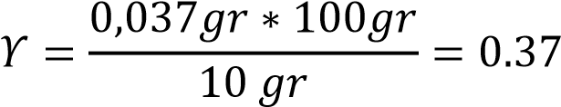
Έχουμε 0,37 gr Ελαικού οξέος στα 100 γρ ελαιολάδου

ΠΡΟΣΔΙΟΡΙΣΜΟΣ ΟΓΚΟΜΕΤΡΟΥΜΕΝΗΣ ΟΞΥΤΗΤΑΣ ΑΛΜΗΣ ΕΛΙΩΝ
Η κατανάλωση διαλύματος 0,5 N NaΟΗ για την εξουδετέρωση των οξέων σε δείγμα άλμης ελιών όγκου 10 ml είναι 0,5 ml,. Ποια είναι η ογκομετρούμενη οξύτητα της άλμης;
Δίνεται γραμοισοδύναμο γαλακτικού οξέος = 90
Απάντηση
Η ογκομετρούμενη οξύτητα της άλμης των ελιών εκφράζεται % κ. β. σε γαλακτικό οξύ.
Το mg του γαλακτικού οξέος στο δείγμα (των 10ml άλμης) ισούται με το γινόμενο V x N x G όπου:
V = τα ml του διαλύματος NaOH 0.5 που χρησιμοποιήθηκαν για την εξουδετέρωση
Ν = η κανονικότητα του διαλύματος NaOH (δηλ. 0,5 Ν)
G = το γραμμοισοδύναμο βάρος του γαλακτικού οξέος (δηλ. 90)
Κατά συνέπεια στα 10 gr του δείγματος θα έχουμε
V x N x G = 0,5 x 0,5 x 90 = 22,5 mg γαλακτικού οξέος στα 10 ml
Άρα
στα 10 ml άλμης έχουμε 22,5 mg γαλακτικού οξέος στα 100 ml άλμης έχουμε Υ mg γαλακτικού οξέος
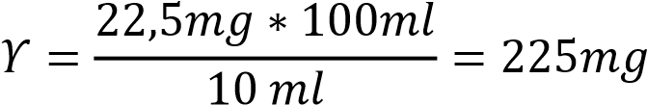
Η ογκομετρούμενη οξύτητα είναι 225mg/100 ml άλμης

ΠΡΟΣΔΙΟΡΙΣΜΟΣ ΑΛΑΤΟΠΕΡΙΕΚΤΙΚΟΤΗΤΑΣ ΑΛΜΗΣ ΕΛΙΩΝ
Η κατανάλωση διαλύματος 0,2 N AgNO₃ για την εξουδετέρωση του NaCl σε δείγμα άλμης ελιών όγκου 1 ml είναι 6 ml,. Ποια είναι η επί της % περιεκτικότητα σε αλάτι της άλμης;
Δίνεται γραμοισοδύναμο NaCl = 58,46
Απάντηση
Τα mg του NaCl στο δείγμα (του 1 ml άλμης) ισούται με το γινόμενο:
V x N x G όπου:
V = τα ml του διαλύματος AgNO₃ 0,1N που χρησιμοποιήθηκαν για την εξουδετέρωση
Ν = η κανονικότητα του διαλύματος AgNO₃ (δηλ. 0,2Ν)
G = το γραμμοισοδύναμο βάρος του NaCl (δηλ. 58,46)

Κατά συνέπεια στo 1 ml του δείγματος έχουμε
V x N x G = 6 x 0,2 x 58,46 = 70,15 mg NaCl στo 1 ml
Άρα
στo 1 ml άλμης έχουμε 70,15 mg NaCl
στα 100 ml άλμης έχουμε Υ mg NaCl
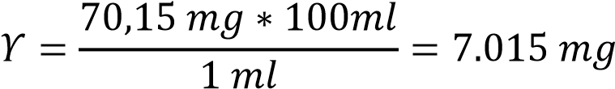

Η ποσότητα του NaCl στα 100 ml είναι 7.015 mg = 7, 015 gr
Άρα η επί της % περιεκτικότητα σε αλάτι της άλμης είναι 7.02%

ΠΡΟΣΔΙΟΡΙΣΜΟΣ ΥΠΕΡΟΞΕΙΔΙΩΝ
Η κατανάλωση διαλύματος 0,005 N θειθεικού νατρίου (Na₂S₂O₃) το οποίο χρησιμοποιήθηκε για τον υπολογισμό των υπεροξειδίων σε δείγμα ελαίου 8 gr είναι 12 ml,. Ποια είναι η περιεκτικότητα σε υπεροξείδια του δείγματος;
Απάντηση
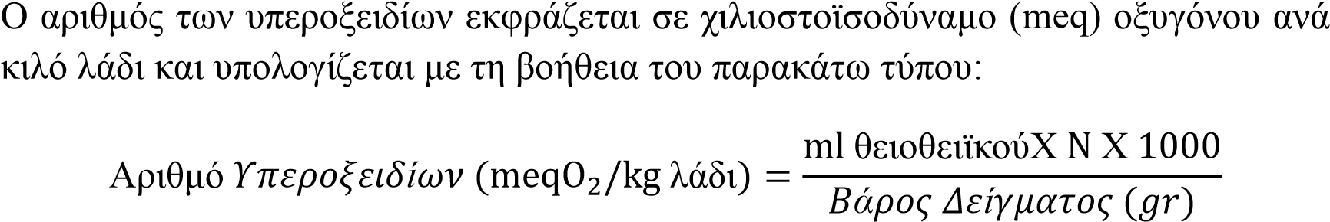

Αριθμό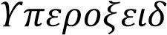 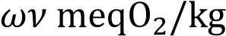 λάδι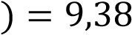

Ο αριθμός των υπεροξειδίων είναι ίσος με 9,38 meqO₂ /Kgr Λαδιού

